урок РЯ
3 класс/7
дата: |  | 25.11.2025г
Раздел: |  | Что такое хорошо, что такое плохо
Тема: |  | Жизнь дана на добрые дела.
Цели обучения |  | 3.1.1.1 слушать и понимать устную речь, видео-и аудиоматериал, повторяя простые фразы и задавать уточняющие вопросы для выяснения смысла отдельных высказываний  3.5.1.7 использовать в речи местоимения
Цели урока |  | слушает и понимает устную речь, видео и аудиоматериал, повторяя простые фразы и задает уточняющие вопросы для выяснения смысла отдельных высказываний  использует в речи местоимения
Привитие ценностей |  | На протяжении урока создать условия для воспитания доброты, милосердия, уважения друг к другу и окружающим, стремления прийти на помощь, совершать добрые дела, поступки.  Привить в детях развитие навыков общения, работы в коллективе, умение анализировать жизненные ситуации и давать им соответствующую оценку.
Этап урока  время | Действия педагога |  |  |  |  |  | Действия ученика |  |  | Оценивание |  | Ресурсы
Начало урока  4 минуты | Прием «Букет настроения» (или «Цветопись») |  |  | В начале урока обучающимся раздаются бумажные цветы: красные и голубые. На доске изображена ваза. В конце урока учитель говорит: «Если вам понравился урок, и вы узнали что-то новое, то прикрепите к вазе красный цветок, если не понравился – голубой».  Вариантов данной рефлексии может быть несколько. Вариант 1 |  |  |  |  |  | ФО. «Похвала»  Комментарий учителя.  «Аплодисменты»  Самооценивание  Взаимооценивание  Оценивание по дескрипторам:  -выразитеьно читает стихотвлрение  -выпишите хорошие поступки Асана  -выписывает слова-предметы  -заменяет слова –предметы местоимением  -соблюдает речевые нормы  -дает заглавие текста  -выражает свое мнение по прочитанному тексту  -отвечает на вопросы  -опредеяет героев рассказа  -соблюдает орфоэпические нормы |  | Учебник  Тетради  Сюжетные картинки  Словарь РЯ  Видеоресурс  https://yandex.kz/video/preview/  8398437512363892061      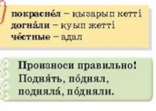
Актуализация знаний  4 минуты | Жизнь дана на добрые дела.  видеоролик прием « Видеозарисовка» |  |  |  |  |  |  | Просматривают ролик Проговаривают и объясняют просмотренный ролик
Изучение новой темы  20 минут  Закрепление изученного материала  12 минут | III. Изучение нового материала Грамматический тренинг  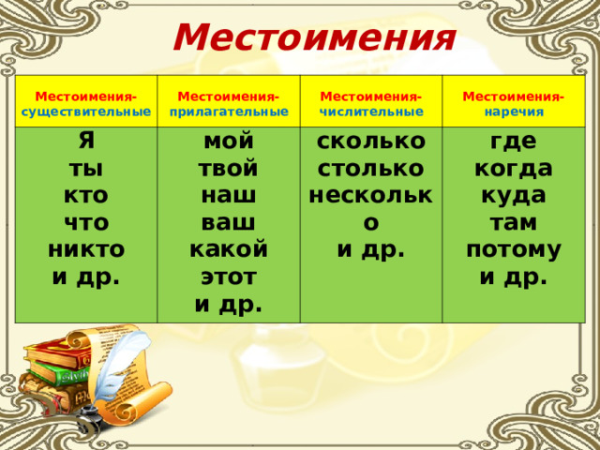  Закрепление материала    https://wordwall.net/ru/resource/31189838  упр 2 прочитать выразительно отрывок из стихотворения Ескена  Елубаева «Еслимаму любишь ты» и ответить на вопрос «О каких хороших поступках Асана вы узнали?» Назовите их.  Читель предлагает заменить выделенные слова-предметы местоимениями.  Упр3.прочитать слова и словосочетания, запишите и предположите, о чём может пойти речь в рассказе.  *упр 5 прочитать рассказ Кайрата Жанабаева и поделиться мнением:  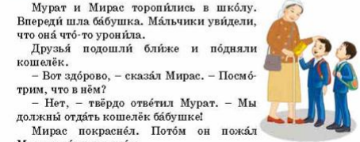  - Подтвердились  ли ваши предположения?  - Придумайте заголовок.  - Назовите героев рассказа. |  |  |  |  |  |  | 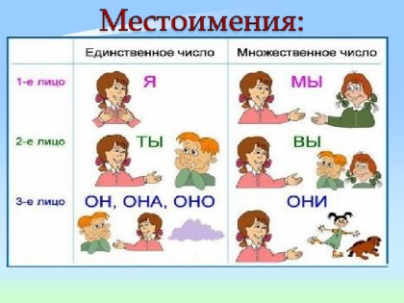  Учитель объясняет грамматическую тему  выразительно читают отрывок из стихотворения и перечисляют хорошие поступки Асана.  Внимательно читают предложения изменяют выделенные слова-предметы  местоимениями.
Читают слова, отвечают на вопрос.

Слушают рассказ Кайрата Жанабаева и делятся мнением, подтвердились ли их предположения или нет.

придумывают заголовок.

отвечают на вопросы по рассказу.

Высказывают свое мнение с опорой на начало
предложения.
 | после прочтения рассказа предлагает ответить на вопросы :  https://wordwall.net/ru/resource/31189838  Учитель предлагает высказать свое мнение.  Учитель предлагает произнести правильно слова-действия: поднять, поднял ,подняла, подняли. |  |  |  |  |  |  | Учитель предлагает с помощью закрепить пройдённый «Wordwall» материал  Произносят с верным  Ударением слова-действия
Домашнее задание  2 минуты | Напишите в тетради и объясните смысл пословицы:  Доброта из сердца идет. |  |  |  |  | 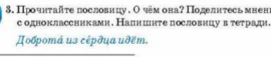 |  |  |  |  | Учитель проводит инструктаж домашнего задания  Учащиеся записывают в дневники с объяснением учителя
Рефлексия  3 минут | Прием «Букет настроения» (или «Цветопись»)  : |  | В начале урока обучающимся раздаются бумажные цветы: красные и голубые. На доске изображена ваза. В конце урока учитель говорит: «Если вам понравился урок, и вы узнали что-то новое, то прикрепите к вазе красный цветок, если не понравился – голубой».  Вариантов данной рефлексии может быть несколько. Вариант 1 |  |  |  |  |  |  | 